Digital håndbog til kvalitetssikring

Indhold
- Opgavebeskrivelse
Modtagekontrol – sådan gør du!
Proceskontrol og fotodokumentation – sådan gør du!
Slutkontrol – sådan gør du!
- Modtagekontrol – skema
- Proceskontrol – skema
- Proceskontrol/fotodokumentation – skema
- Slutkontrol – skema

Elevnavn:
Hovedforløb:
Opgave:
Fag:
Dato:

Opgavebeskrivelse
Din praktikopgave skal udføres så godt og korrekt som muligt. For at sikre det, skal du udføre nogle kontroller. Kontrollerne ligger både i starten af opgaven, i løbet af opgaven, og når du har afsluttet opgaven.

Du skal udføre følgende kontroller:
- Modtagekontrol
- Proceskontrol og fotodokumentation
- Slutkontrol

Modtagekontrollen sikrer, at du bruger de rigtige materialer til opgaven, og at kvaliteten af materialerne
er i orden.

Proceskontrollen sikrer, at du udfører arbejdet i overensstemmelse med de krav, der stilles til opgaven – herunder at tegningsmaterialet og leverandørernes anvisninger følges.

Slutkontrollen sikrer, at du finder de fejl og mangler, der evt. måtte være, og at der lægges en plan for, hvordan fejlene og manglerne kan afhjælpes eller rettes.

Når du udfører kontrollerne, skal du bruge de 4 skemaer, som er på de sidste sider i denne håndbog.
Husk! Inden du udfylder skemaerne, skal du læse de næste afsnit, hvor der står, hvordan du udfører
de forskellige kontroller.

Modtagekontrol – sådan gør du!
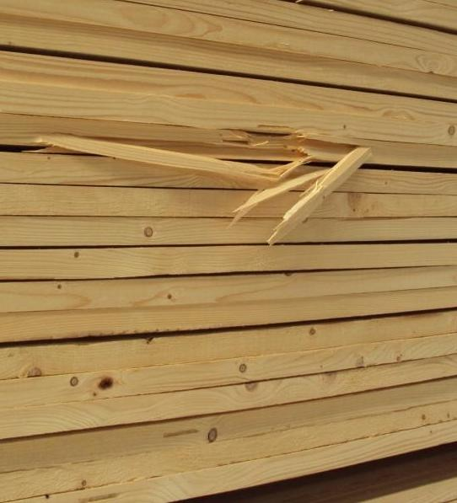
Her skal et par lægter sendes retur!
Find sammen med din lærer eller vejleder ud af,
hvad der skal kontrolleres og udfyld derefter
modtage-kontrolskemaet. Brug evt. knudepunkts-
registret, hvor I kan finde relevante knudepunkter,
som passer på din opgave.

Under punktet Særlige kontroller vurderer du og din
vejleder sammen kontrolmetoden, dvs. I finder ud af,
om varen skal kontrolleres ud fra mål, højder, diago-
nalmål, fugtindhold eller lignende. Der skal udfyldes
et skema for hvert knudepunkt.

Modtagekontrol begynder som regel altid med en kon-
trol af, at der er overensstemmelse mellem de bestilte
varer, evt. følgeseddel og de leverede varer. Vær i den
forbindelse opmærksom på evt. transportskader.

Kontrollen dokumenteres i modtagekontrolskemaet. Ved afvigelser reklameres til leverandøren, og det aftales, hvordan de konstaterede afvigelser kan afhjælpes. Hvis afvigelser og mangler har indflydelse på tidsplanen eller arbejdets kvalitet, orienteres din lærer eller vejleder, som tager stilling til problemet.

Proceskontrol og fotodokumentation – sådan gør du!
Find sammen med din lærer eller vejleder ud af, hvad der skal kontrolleres og udfyld derefter proceskontrol- og fotodokumentationsskemaerne. Brug evt. knudepunktsregistret, hvor I kan finde relevante knudepunkter, som passer på din opgave.
Kontroller skal foretages af dig selv for at sikre, at de enkelte kontroller udføres efter planen.
Proceskontroller skal udføres løbende lige fra opgavens start for at sikre, at evt. fejl, der er begået,
rettes så hurtigt som muligt og ikke gentages under den videre udførelse.
Inden en ny praktikopgave påbegyndes, skal du sikre:
- at du har det nødvendige opgavemateriale herunder tegninger,
tekniske anvisninger mv., som knytter sig til opgaven.
- at du har fået de nødvendige instruktioner.
- at du sammen med din lærer eller vejleder har fastlagt de
knudepunkter, der skal udføres kontroller på.
- at du har udarbejdet en kontrolplan for opgavens knudepunkter,
evt. ved anvendelse af knudepunktsregisteret.
- at du har valgt knudepunkter for din fotodokumentation.

Under praktikopgavens udførelse skal kvalitetssikringsmaterialet opbevares i din mappe, så det hele tiden er tilgængeligt for din lærer eller vejleder.
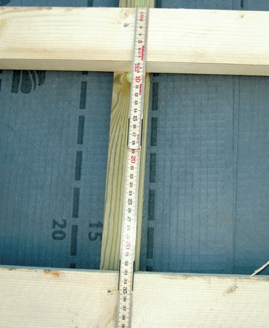
Kontrol af lægteafstand.
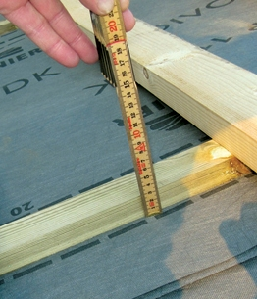
Kontrol af afstandsliste.

Slutkontrol – sådan gør du!
Sammen med din lærer gennemgår du opgaven. Gennemgangen opdeles i en administrativ del og en teknisk del. Den administrative del foregår i teoriundervisningen. Den tekniske del foregår på praktik-værkstedet.
Den administrative del omfatter:
- Gennemgang af din kvalitetssikringsdokumentation.
- Gennemgang af opgaven samt kontrol af, at den aftalte kvalitetsdokumentation er udført.
Den tekniske del indeholder:
- Gennemgang af de udførte arbejder (på opførelsesstedet).
- Gennemgang af knudepunkternes udførelse.
Den tekniske gennemgang skal sikre, at opgaven kan afleveres til din lærer eller vejleder uden synlige fejl og mangler.
Ved gennemgangen benyttes slutkontrolskemaet, som evt. fejl eller mangler noteres på. Det skal tydeligt fremgå, hvilke fejl/mangler der er observeret, hvor de er observeret, og hvordan de kan afhjælpes/rettes.

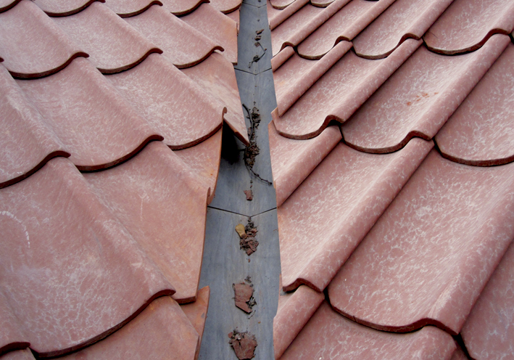
De tildannede tagsten er ikke limet eller fastgjort og glider derfor ned i skotrenden.
Det er en ommer!

Overskrift
(hvad skal kontrolleres)

Nr. | Kontrol af: |  | Kontrolmetode:
1. | Multiblokke |  | Visuel
2. | Lim til multiblokke |  | Visuel
3. | Fliser væg/gulv |  | Visuel
4. | Fliselim |  | Visuel
5. | Fugemasse |  | Visuel
6. | Vådrums produkter |  | Visuel
Modtagekontrol
 | Kontrol-aktivitet nr.: |  |  |  |  |  | Følgeseddel | Evt.
Dato: | 1 | 2 | 3 | 4 | 5 | 6 | nr.: | bemærkninger: | Signatur:
 | x |  |  |  |  |  |  | Svinger 2-3 mm i bredden
 |  | x |  |  |  |  |  | Ingen Bemærkninger
 |  |  | x |  |  |  |  | Flere fliser gået itu (under fragt?)
 |  |  |  | x |  |  |  | Ingen Bemærkninger
 |  |  |  |  | x |  |  | Ingen Bemærkninger
 |  |  |  |  |  | x |  | Ingen Bemærkninger

Fu
Overskrift
(hvad skal kontrolleres)

Nr.: | Kontrol af: |  | Kontrol-  omfang: | Kontrolmetode:
1. | Kontrol af lod (multiblokke)  Proceskontrol |  |  | Lodstok
2. | Geometri, fald og planhedskontrol af underlag |  |  | Visuel/Lodstok
3. | Vandtætning på hele gulvet samt væg i vådzone. Inkl. armering |  |  | Visuel/billeder
4. | Afsætning af fliser – lige fordelt efter opgavebeskrivelsen. |  |  | Visuel/Billeder
5. | Fuldklæbede fliser |  |  | Visuel/Billeder
6. | Fugning og rengøring af fliser på gulv og væg |  |  | Visuel
 | Kontrol-aktivitet nr.: |  |  |  |  |  | Følgeseddel | Evt.
Dato: | 1 | 2 | 3 | 4 | 5 | 6 | nr.: | bemærkninger: | Signatur:
 | x |  |  |  |  |  |  | Små udfald ±1mm
 |  | x |  |  |  |  |  | Gulv plan med fald mod rist
 |  |  | x |  |  |  |  | Vådrum påført efter anvisning
 |  |  |  | x |  |  |  | Udsving på ±5mm
 |  |  |  |  | x |  |  | Se billede
 |  |  |  |  |  | x |  | Fliser rengjort

Vådrumsmembran påført med tandspartel  Proces-Fotodokumentation PROCEFOTODUKUMENTATION PROCES-FOTODUKUMENTATION | Vådrumsmembran på gulv
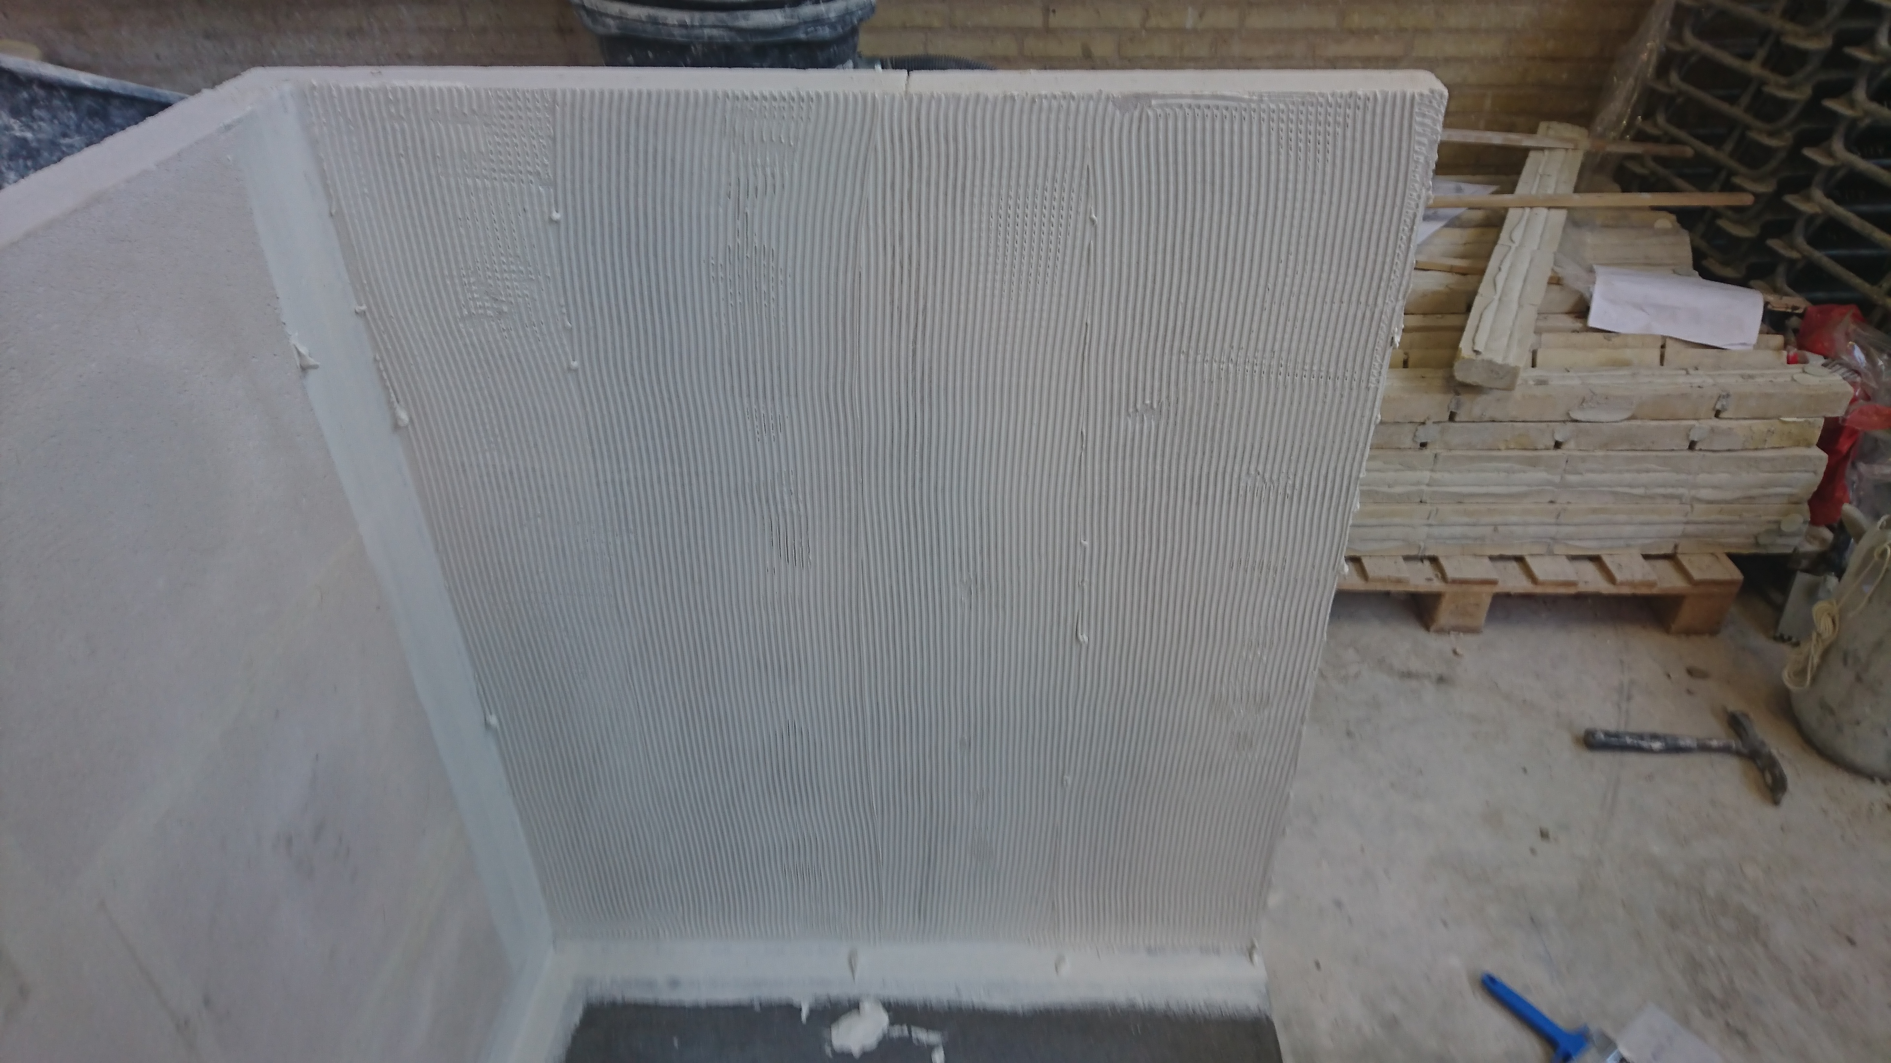 | 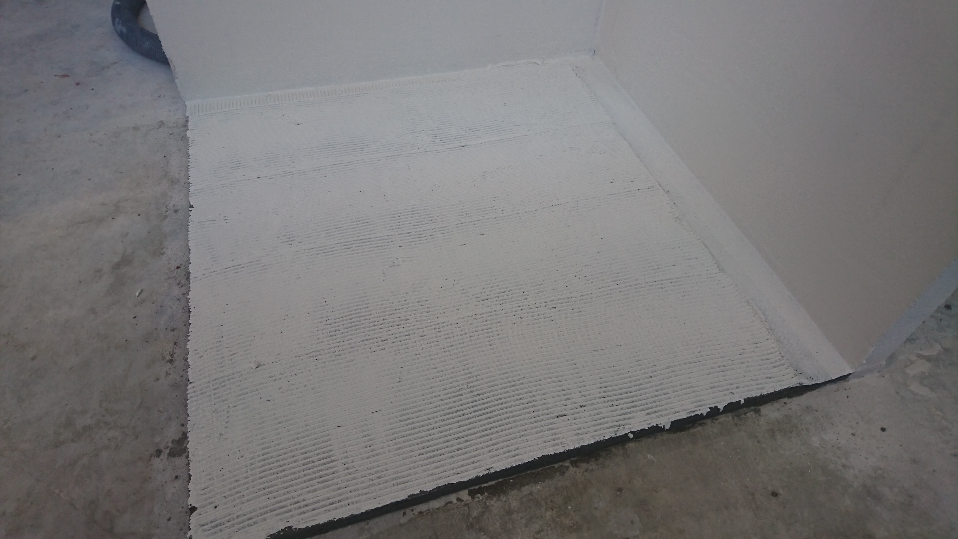
Vådrumsmembran | Inddeling opmåles
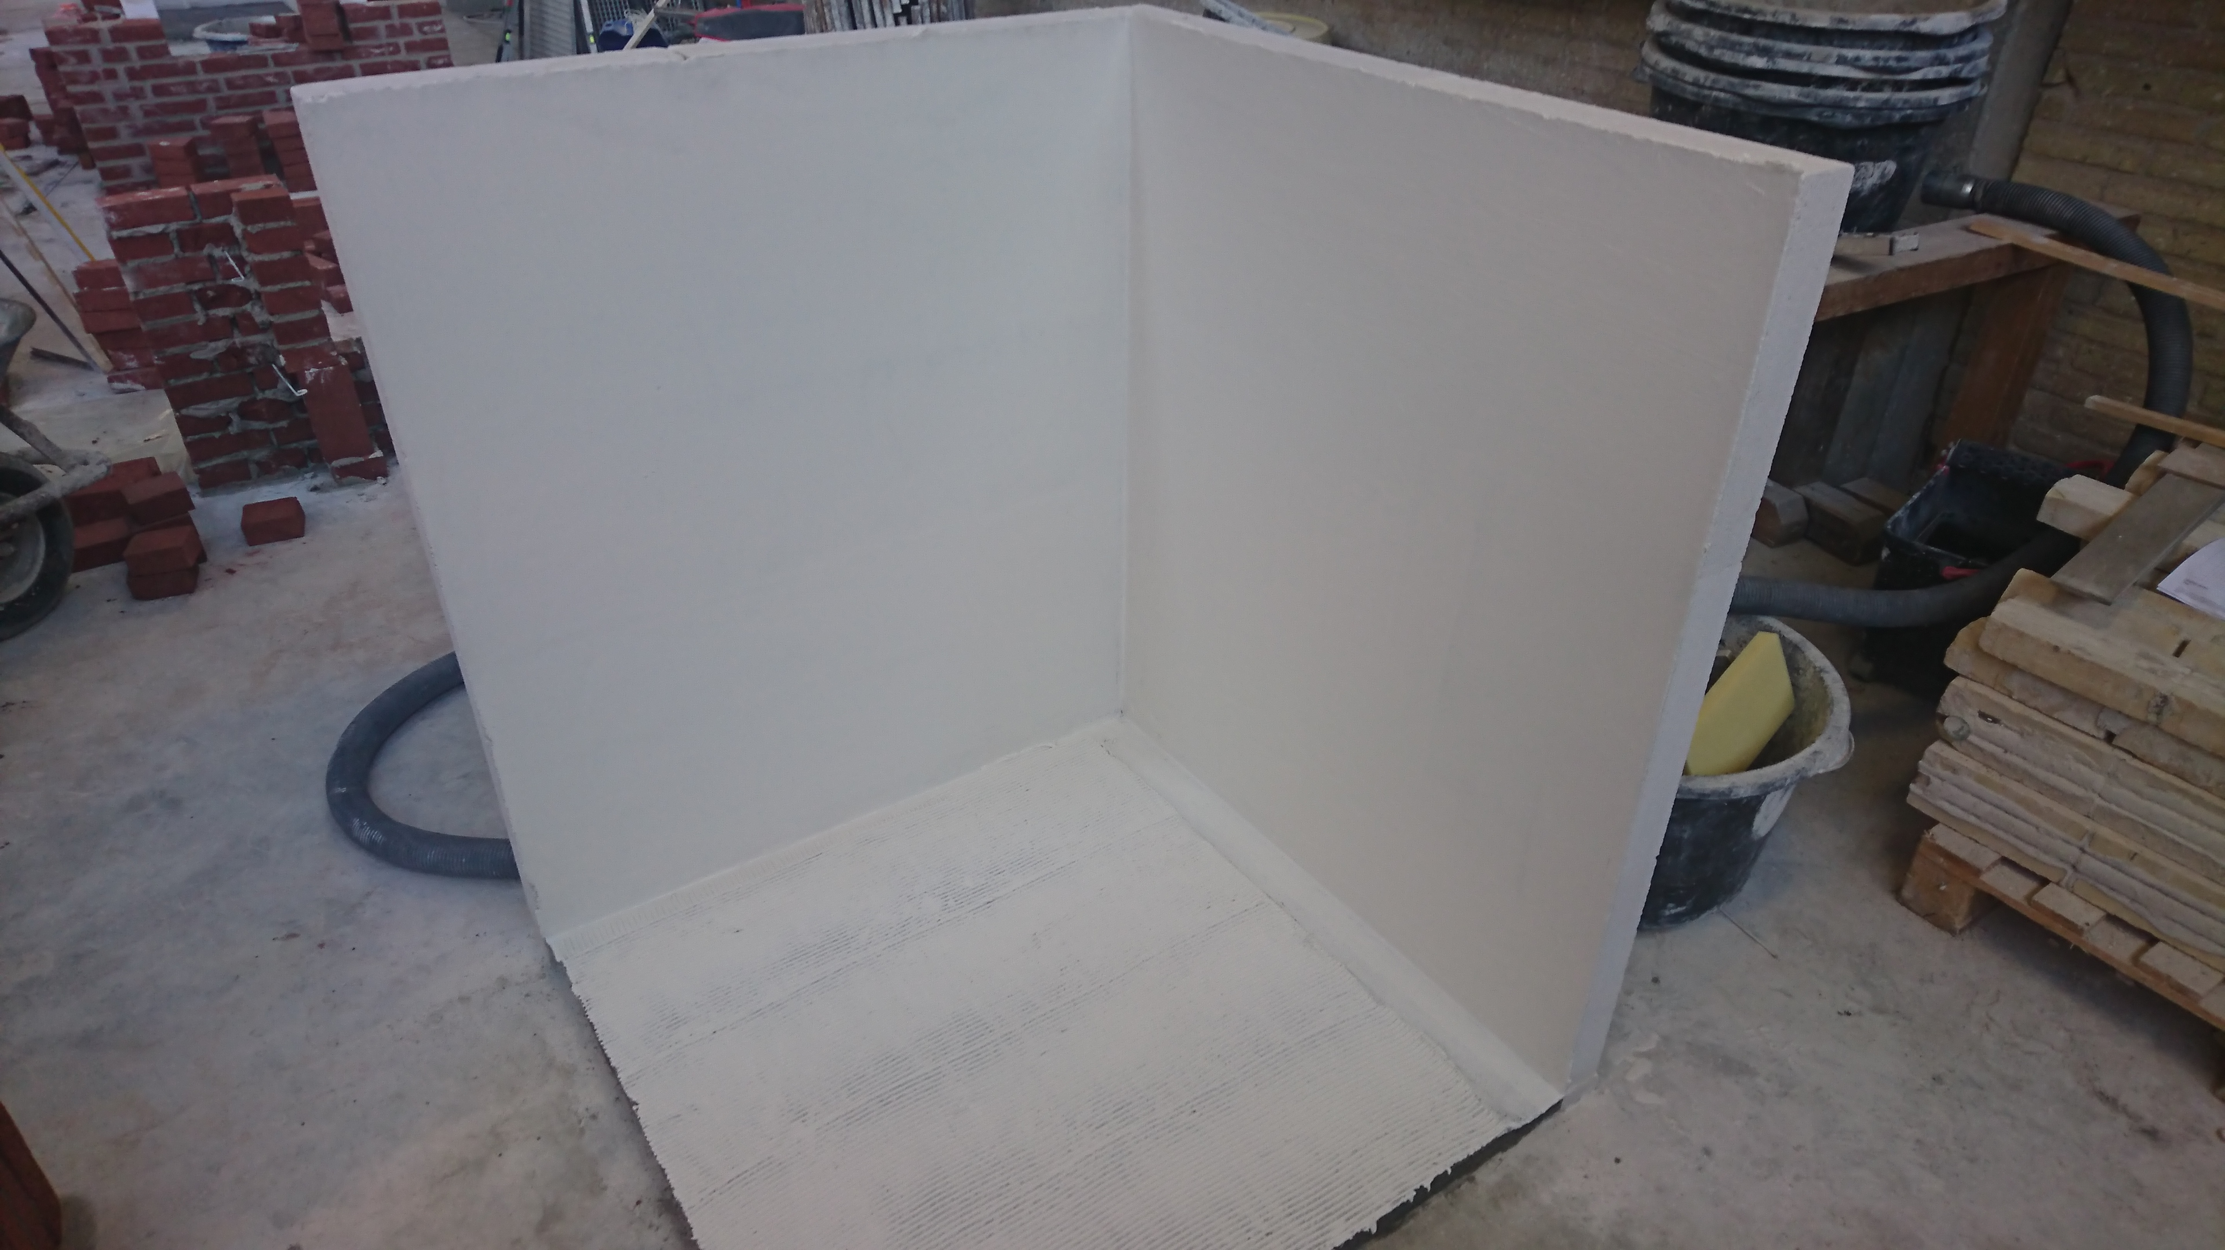 | 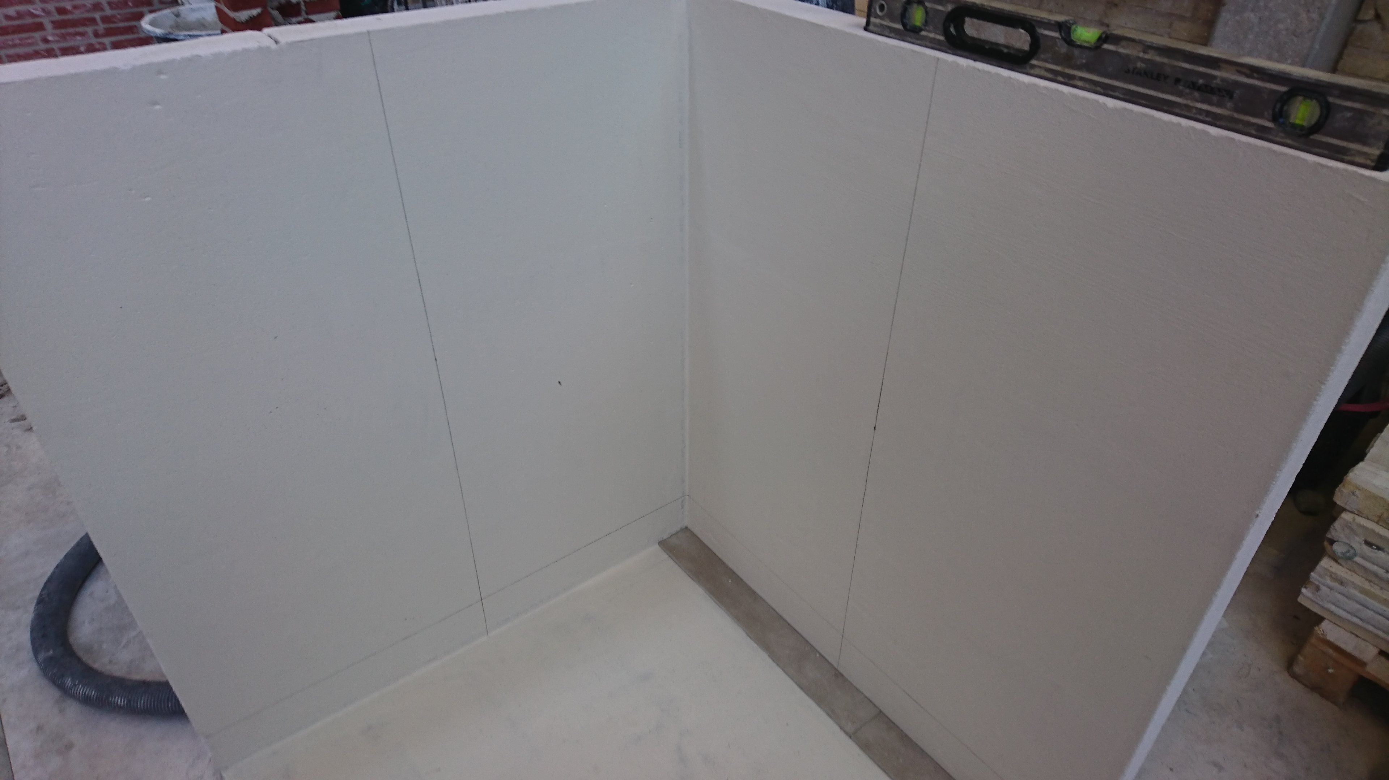
Inddeling af gulv | Opklæbet flise
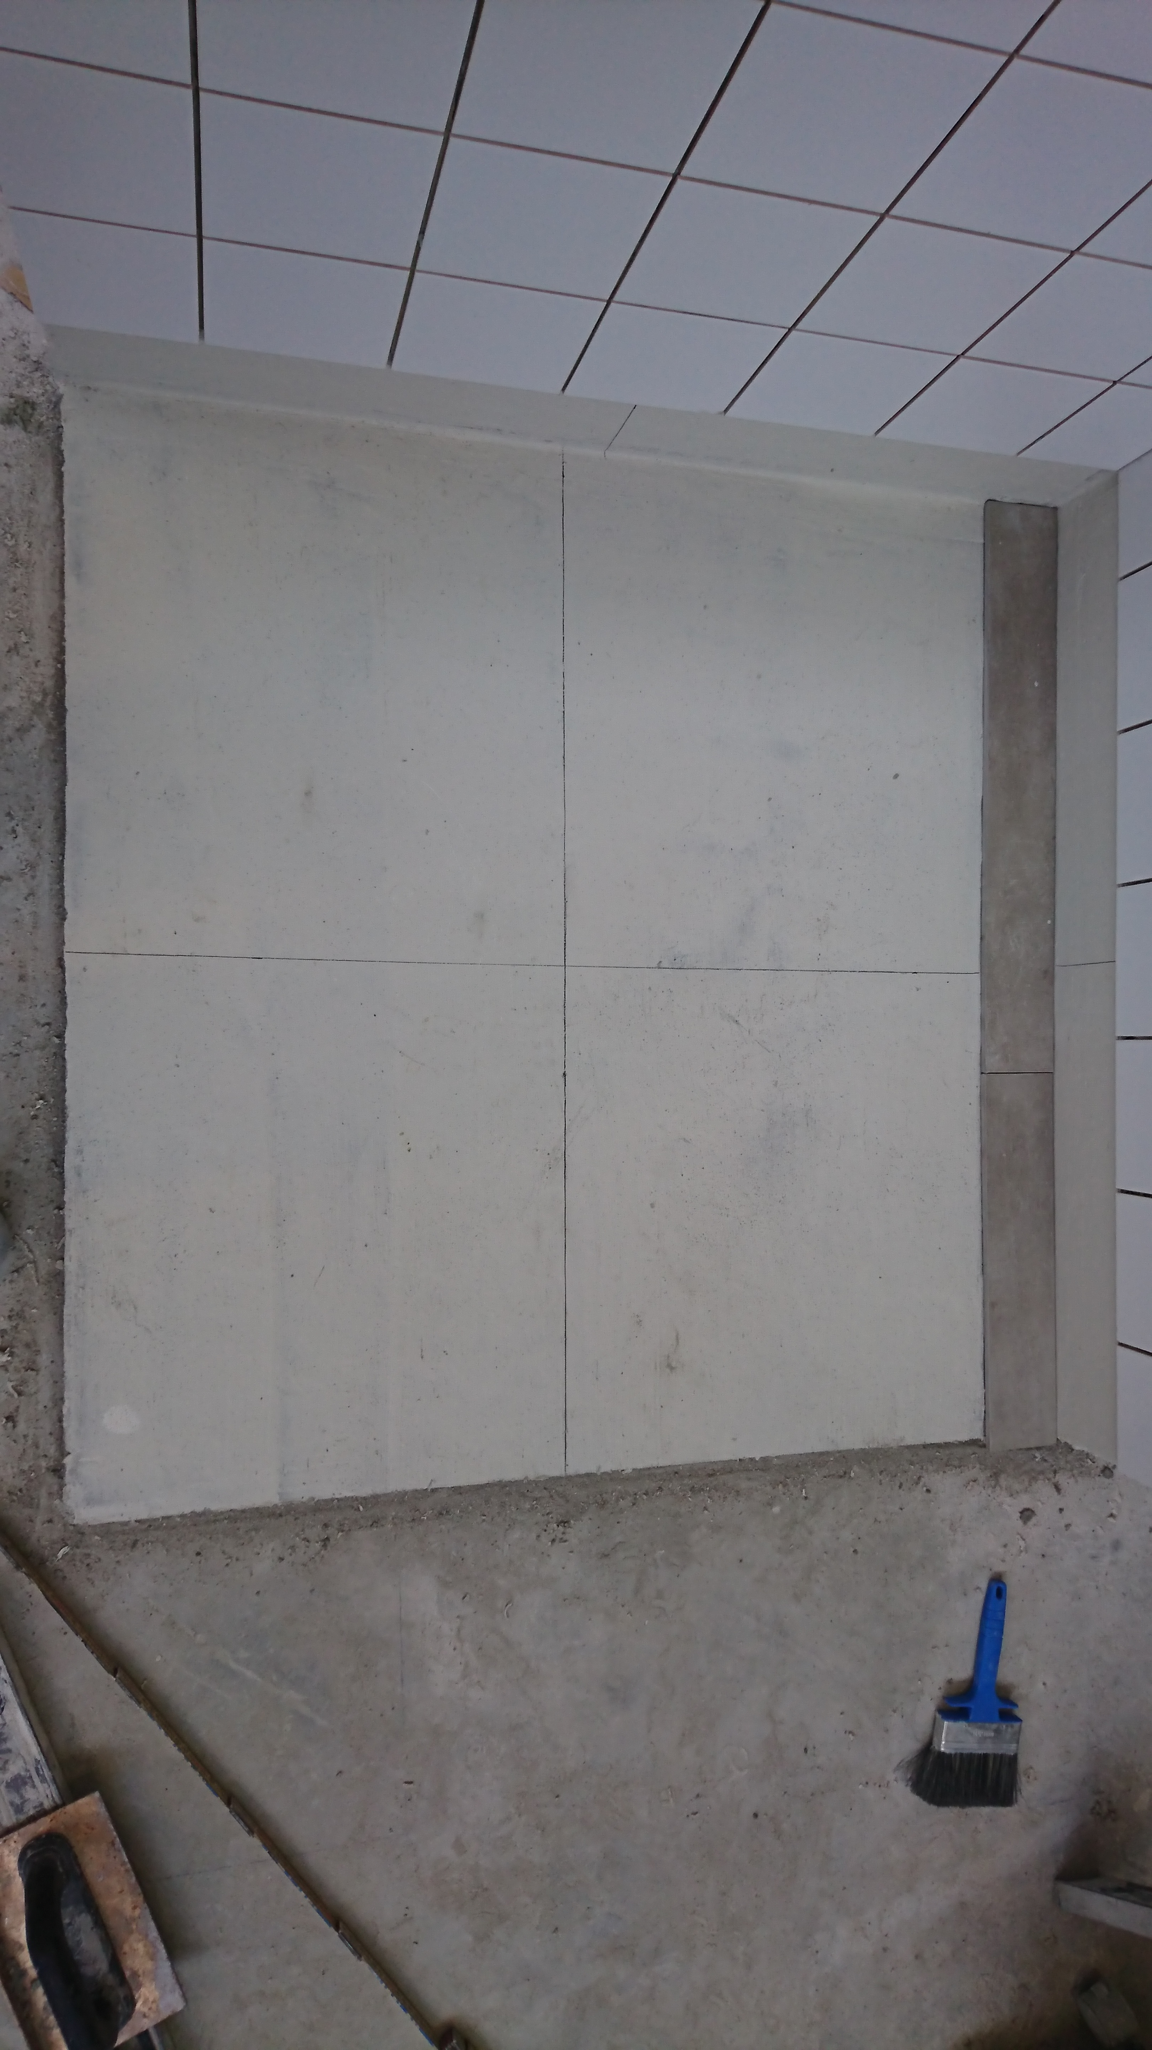 | 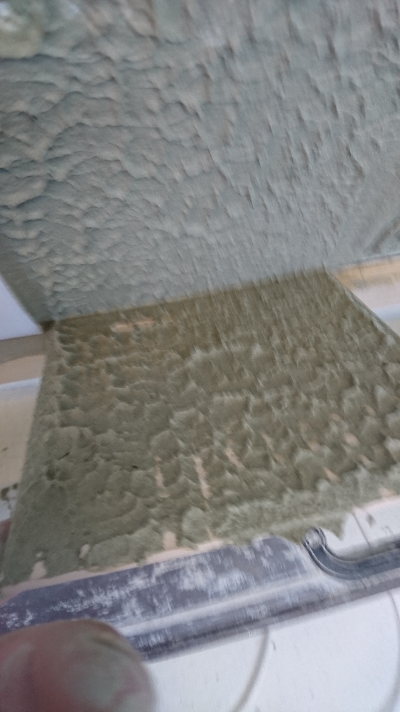
Rum / facade: | Bemærkninger: | Udbedret  dato / initialer:
Slutkontrol

